【c语言设计一款游戏】

有三个警察带着三个犯人过河，船每次最多只能载两个人，由他们自己划行，并且如何乘船渡河的大权由警察掌握。要求保证在过河期间的任一岸上警察的人数要大于或等于犯人的人数，否则犯人会杀死警察，此时游戏结束。注意，若某岸边只有犯人，没有警察，则游戏可以继续。设计一个符合上述要求的过河的游戏。要求程序运行效果如下图。

1）初始状态如下图，提示输入第一次过岸的警察与犯人数量

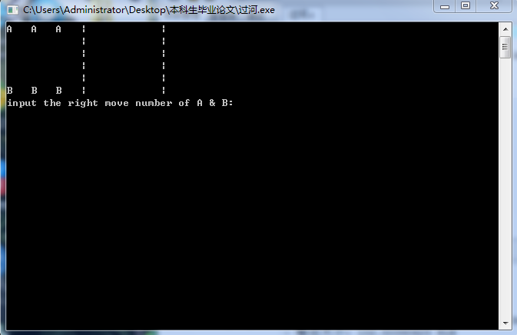

2）随后输入 0和 2，代表第一次有0个警察与2个犯人从左往右过河。过河后的状态如下：

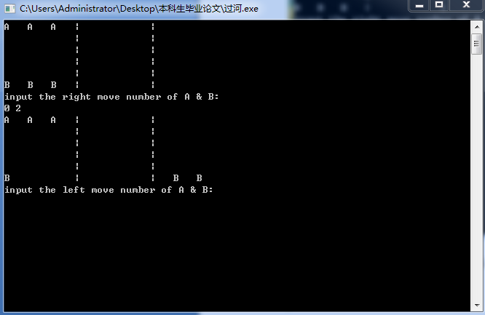

3）输入0和1，代表有1个犯人从右往左过河，过河后结果如下图所示

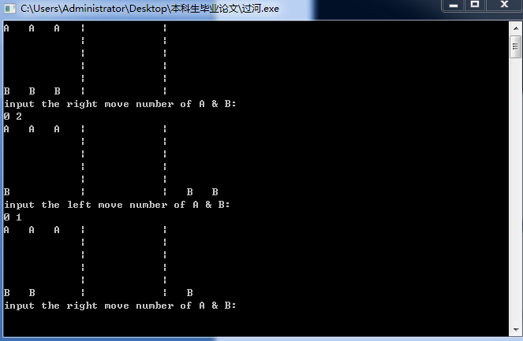

4）若此时输入1和1，则河岸右边有1个警察，2犯人，犯人可以杀死警察，游戏结束。如下图所示。

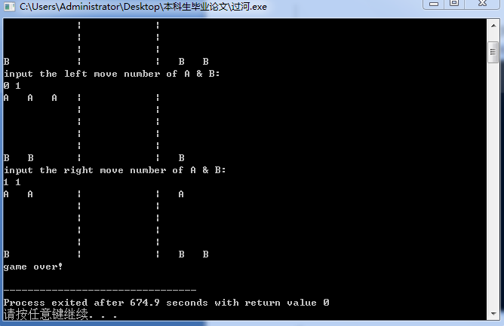

5）若游戏不结束，则一直运行下去，直到三个警察与三个犯人都到达右岸，提示玩家获胜，游戏结束。最少的获胜步骤如下：

2犯人去———>1犯人回———>2犯人去———>1犯人回———>2警察去———>1警察1犯人回———>2警察去———>1犯人回———>2犯人去———>1犯人回———>2犯人去

获胜后如图所示

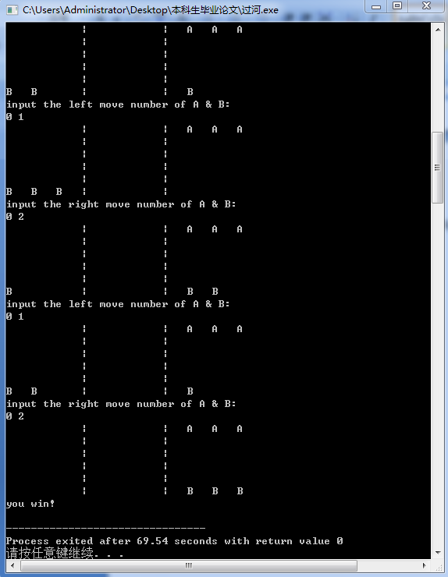

编程提示：

1. 编写draw函数，参数为左边的警察及犯人数量。函数功能是打印出当前情况下左岸和右岸各有多少警察及犯人。

void draw_distribution(int x_left, int y_left)

{

}

如，当调用draw（3,3）时，打印出

A A A | |

| |

| |

| |

B B B | |

1. 主体函数按照如下模式补充完整

int main()

{

int a_left = 3;

int b_left = 3;

int a_right = 0;

int b_right = 0;

int a_right_move,b_right_move,a_left_move,b_left_move;

draw (3, 3);

循环体

{

提示输入右移的警察与犯人数量

……

判断是否输？

判断是否获胜？

……

提示输入左移的警察与犯人数量

……

判断是否输？

判断是否输？

……

}

return 0;

}